Предмет: Русский язык  Тема урока: Понятие об имени прилагательном |  |  | Школа: КГУ ШГ №6
Дата: |  |  | ФИО учителя: Алиева Л.С.
КЛАСС: 2 класс |  |  | Количество присутствующих: | Количество отсутствующих:
Цели |  | Познакомить с существенными признаками имени прилагательного и его роли в нашей речи.
Цели обучения
- формирование умения находить имена прилагательные;
- формирование умения ставить вопросы к именам прилагательным;
- формирование умения использовать имена прилагательные в речи;

- развитие орфографической зоркости;
- обогащение словарного запаса;
- развитие умения высказываться и слушать;
- создание условий для формирования интереса к русскому языку;
- воспитание любви к русскому языку;
- воспитание уважения друг к другу

Ожидаемые результаты

-усвоить понятие «имени прилагательного»;
- знать существенные признаки этой части речи;
- уметь отличать имя прилагательное от имени существительного и глагола;
- уметь распознавать имена прилагательные в тексте;
- знать значение имен прилагательных в речи
План
Планируемые сроки | Планируемые действия) |  |  |  | Ресурсы
Начало урока | Организационный момент. Постановка цели.  Звенит звонок Заходите,дети,в класс  Начинается урок Много дел у нас.  Введение в новую тему:  Жил-был Король в Королевстве частей речи.. Мы уже были в гостях в королевстве Частей речи, при изучении Имени существительного. Король зовёт нас в гости, но теперь для знакомства с другой частью речи.    -Ребята, нам нелегко будет попасть в Королевство. Колдун ,который встал на нашем пути,хочет преградить нам дорогу, посылая испытания на проверку наших знаний. А для того,чтобы преодолеть все испытания , мы должны выполнить необходимые задания.    - И так, отправляемся в путь!  Нам нужно перейти речку, проложив через неё мост.  Оформление тетради.Показ буквы Пп . Словарная работа: платок,пенал,песок,пятница.погода.  Наше первое задание:  К какой части речи относятся данные слова.Поставить в словах ударение.подчеркнуть безударную гласную. Молодцы,ребята!  На пути ко дворцу густой лес,через который нужно пройти по тропинке ведущую ко дворцу.  Второе задание: Отгадайте загадки: (определите род и число имён существительных)  Я в деревне на дворе, просыпаюсь на заре  Ку-ка-ре-ку я кричу ,разбудить ребят хочу.( Петух-ед.ч.,м.р.)  Растёт в траве Алёнка, в красной рубашонке  Кто не пройдёт , поклон отдаёт. (………)  Синенькая шубка ,покрыла весь мир ( Небо –ед.ч,ср.р.)  Вопросы на повторение об имени существительном.  - Одушевлённые и неодушевлённые имена существительные  - Имена существительные имеют род:……  Физ.минутка:  Между летом и зимой,  Между небом и землёй,  Хоть всю жизнь к нему иди,  Он всё будет впереди.  Третье задание:  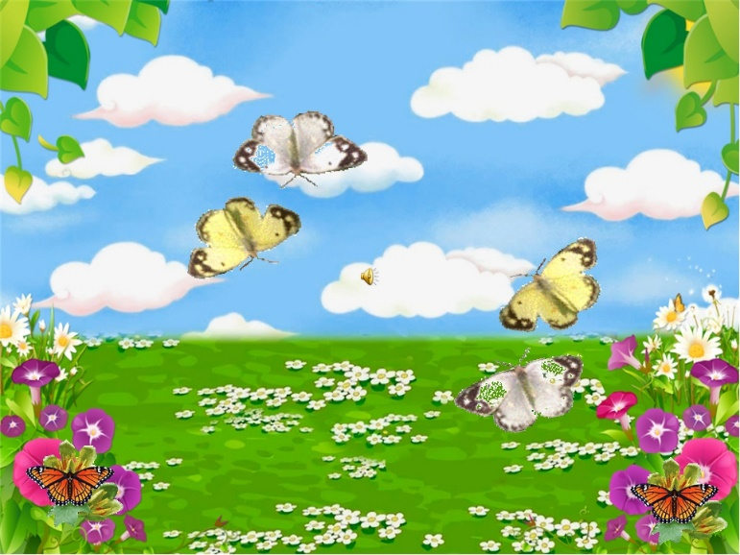
Середина урока | Перед нами яркая, цветущая поляна.  -Ребята, что мы видим ? ( солнышко,цветы, трава, птицы,небо)  Какие они по признакам? ( яркое солнышко, красивые цветы, зелёная травка, шумные птицы, голубое,ясное небо)  Вывод: Слова обозначающие признаки предметов называются именами прилагательными. Они отвечают на вопросы : какой? какая? какое? какие?  Сегодня мы с вами будем работать над часть речи:  Имя прилагательное.  Листья (какие?) ......  Ягода (какая?)….  Чай (какой?)…..  Дом (какой?)…..  Яблоко (какое?)….  Книга (какая?)….  Вот мы и подошли ко дворцу, нас там ждёт Король.  Нам предстоит ещё многое узнать, увидеть в этом прекрасном Королевстве частей речи. |  |  |  | Работа по учебнику.  Практическая работа
Конец урока | Обобщение.  С какой частью речи мы познакомились?  Что обозначает Имя прилагательное?  Приведите примеры.  Рефлексия.  

